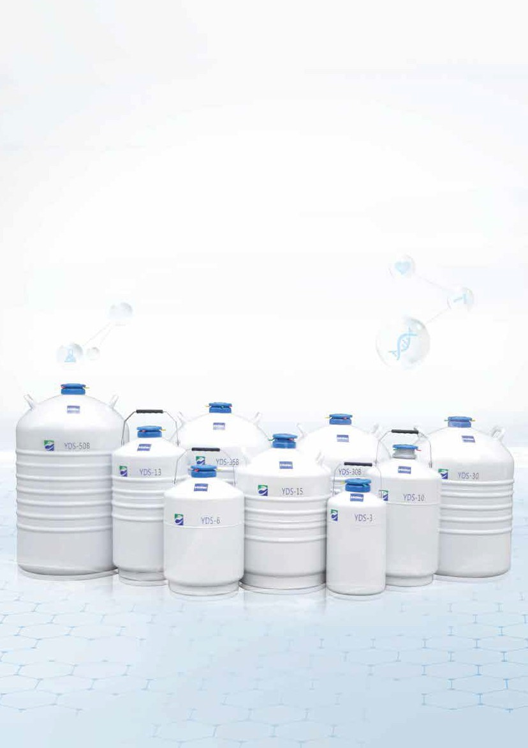
Haier Biomedical
Сосуды Дьюара для хранения и транспортировки биоматериалов в канистрах
Особенности
- Высокопрочная, легкая и компактная алюминиевая конструкция
- Сверхнизкие потери на испарение
- Нумерованный указатель положения канистры
- Высокая тепловая эффективность
- Прочный запираемый корпус крышки обеспечивает превосходную безопасность
- Гарантия на вакуум 5 лет

  - Есть в наличии роликовые опоры и дозатор LN2
  - Хранение в трубочках
Qingdao Haier Biomedical Co., Ltd.
Brand Building, Промышленный парк Haier, Haier Road, № 1, Циндао, 266101, КНР
Тел.: +86-0532-88935955
Веб-сайт: www.haiermedical.com

Описание продукта
Превосходная эффективность теплопередачи и конструкция с узкой горловиной обеспечивают длительный срок хранения, уменьшая потери жидкого азота при испарении;

Перечень продуктов
Модель |  | Описание | Вспомогательное оборудование:
 |  |  | Стандарт (включено) | Дополнительно
Хранение или транспорти-ровка серии высокой емкости | YDS-2-30 | 2 л, диаметр горловины 30 мм | • Включает 3 канистры (TT-30D)  • Защитная куртка | Запорная крышка SG-30
 | YDS-3 | 3 л, диаметр горловины 50 мм | Защитная оболочка | - Канистра TT-50D  - Защитное покрытие SG-50
 | YDS-6 | 6 л, диаметр горловины 50 мм | Защитная оболочка | - Канистра TT-50D  - Защитное покрытие SG-50
 | YDS-10 | 10 л, диаметр горловины 50 мм | Защитная оболочка | - Канистра TT-50D  - Защитное покрытие SG-50
 | YDS-10-80 | 10 л, диаметр горловины 80 мм | Защитная оболочка | - Канистра TT-80D  - Запирающая крышка SG-80
 | YDS-10-125 | 10 л, диаметр горловины 125 мм | Непригодный | - Канистра TT-125D  - Запорная крышка SG-125
 | YDS-13 | 13 л, диаметр горловины 50 мм | Защитная оболочка | - Канистра TT-50S  - Защитное покрытие SG-50
 | YDS-15 | 15 л, диаметр горловины 50 мм | Защитная оболочка | - Канистра TT-50D  - Защитное покрытие SG-50
 | YDS-20 | 20 л, диаметр горловины 50 мм | Защитная оболочка | - Канистра TT-50S  - Защитное покрытие SG-50  - Тележка YSC-S  - Система контроля уровня ZTC-100A
 | YDS-30 | 30 л, диаметр горловины 50 мм | Защитная оболочка | - Канистра TT-50S, TT-50D  - Защитное покрытие SG-50  - Тележка YSC-S  - Система контроля уровня ZTC-100A
 | YDS-30-80 | 30 л, диаметр горловины 80 мм | Защитная оболочка | - Канистра TT-80D  - Запирающая крышка SG-80  - Тележка YSC-S  - Система контроля уровня ZTC-100A
 | YDS-30-125 | 30 л, диаметр горловины 125 мм | Защитная оболочка | - Канистра TT-125D  - Запорная крышка SG-125  - Тележка YSC-S  - Система контроля уровня ZTC-100A
 | YDS-35 | 35 л, диаметр горловины 50 мм | Защитная оболочка | - Канистра TT-50S, TT-50D  - Защитное покрытие SG-50  - Тележка YSC-S  - Система контроля уровня ZTC-100A
 | YDS-35-80 | 35 л, диаметр горловины 80 мм | Защитная оболочка | - Канистра TT-80D  - Запирающая крышка SG-80  - Тележка YSC-S  - Система контроля уровня ZTC-100A
 | YDS-35-125 | 35 л, диаметр горловины 125 мм | Защитная оболочка | - Канистра TT-125S, TT-125D  - Запорная крышка SG-125  - Тележка YSC-S  - Система контроля уровня ZTC-100A
 | YDS-47-127 | 47 л, диаметр горловины 127 мм | • Включает 10 круглых канистр диаметром 72 мм и длиной 276 мм.  • Включает запорную крышку SG-125. | - Тележка YSC-S  - Система контроля уровня ZTC-100A
 | YDS-20B | 20 л, диаметр горловины 50 мм | Защитная оболочка | - Канистра TT-50S, TT-50D  - Защитное покрытие SG-50  - Тележка YSC-S  - Система контроля уровня ZTC-100A
 | YDS-30B | 30 л, диаметр горловины 50 мм | Защитная оболочка | - Канистра TT-50S, TT-50D  - Защитное покрытие SG-50  - Тележка YSC-S  - Система контроля уровня ZTC-100A
 | YDS-35B | 35 л, диаметр горловины 50 мм | Защитная оболочка | - Канистра TT-50S, TT-50D  - Защитное покрытие SG-50  - Тележка YSC-S  - Система контроля уровня ZTC-100A
 | YDS-35B-80 | 35 л, диаметр горловины 80 мм | Защитная оболочка | - Канистра TT-80D  - Запирающая крышка SG-80  - Тележка YSC-S  - Система контроля уровня ZTC-100A
 | YDS-35B-125 | 35 л, диаметр горловины 125 мм | Защитная оболочка | - Канистра TT-125S, TT-125D  - Запорная крышка SG-125  - Тележка YSC-S  - Система контроля уровня ZTC-100A
 | YDS-50B | 50 л, диаметр горловины 50 мм | Защитная оболочка | - Канистра TT-50S, TT-50D  - Защитное покрытие SG-50  - Тележка YSC-S  - Система контроля уровня ZTC-100A
 | YDS-50B-125 | 50 л, диаметр горловины 125 мм | Защитная оболочка | - Канистра TT-125S, TT-125D  - Запорная крышка SG-125  - Тележка YSC-S  - Система контроля уровня ZTC-100A

Параметр зажима криопробирки
Параметры канистры | Длина 120 мм, диаметр 38 мм  (накопительный резервуар диаметром 50) |  |  |  | 276 мм в длину, диаметр 38 мм  (накопительный резервуар диаметром 50)
Параметры криопробирки | Количество держателей в канистре | Кол-во флаконов в держателе | Кол-во флаконов в канистре | Количество флаконов в резервуаре для хранения | Количество держателей в канистре | Кол-во флаконов в держателе | Кол-во флаконов в канистре | Количество флаконов в резервуаре для хранения
0.5 мл | 3 | 3 | 9 | 54 | 3 | 6 | 18 | 108
1.5 мл | 3 | 3 | 9 | 54 | 3 | 6 | 18 | 108
2.0 мл | 3 | 3 | 9 | 54 | 3 | 6 | 18 | 108
3.0 мл | 3 | 3 | 9 | 54 | 3 | 6 | 18 | 108
5.0 мл | 3 | 1 | 3 | 18 | 3 | 3 | 9 | 54
Параметры канистры | Длина 120 мм, диаметр 63 мм  (накопительный резервуар диаметром 80) |  |  |  | Длина 276 мм, диаметр 63 мм  (накопительный резервуар диаметром 80)
Параметры криопробирки | Количество держателей в канистре | Кол-во флаконов в держателе | Кол-во флаконов в канистре | Количество флаконов в резервуаре для хранения | Количество держателей в канистре | Кол-во флаконов в держателе | Кол-во флаконов в канистре | Количество флаконов в резервуаре для хранения
0.5 мл | 11 | 3 | 33 | 198 | 11 | 6 | 66 | 396
1.5 мл | 11 | 3 | 33 | 198 | 11 | 6 | 66 | 396
2.0 мл | 11 | 3 | 33 | 198 | 11 | 6 | 66 | 396
3.0 мл | 11 | 3 | 33 | 198 | 11 | 6 | 66 | 396
5.0 мл | 11 | 1 | 11 | 66 | 11 | 3 | 33 | 198
Параметры канистры | Длина 120 мм, диаметр 97 мм  (накопительный резервуар диаметром 235) |  |  |  | Длина 276 мм, диаметр 97 мм  (накопительный резервуар диаметром 235)
Параметры криопробирки | Количество держателей в канистре | Кол-во флаконов в держателе | Кол-во флаконов в канистре | Количество флаконов в резервуаре для хранения | Количество держателей в канистре | Кол-во флаконов в держателе | Кол-во флаконов в канистре | Количество флаконов в резервуаре для хранения
0.5 мл | 27 | 3 | 81 | 486 | 27 | 6 | 162 | 972
1.5 мл | 27 | 3 | 81 | 486 | 27 | 6 | 162 | 972
2.0 мл | 27 | 3 | 81 | 486 | 27 | 6 | 162 | 972
3.0 мл | 27 | 3 | 81 | 486 | 27 | 6 | 162 | 972
5.0 мл | 27 | 1 | 27 | 162 | 27 | 3 | 81 | 486

Система контроля уровня
Датчик уровня жидкости постоянно и надежно отслеживает уровень жидкости LN₂ и температуру внутри емкости и информирует пользователей о необходимости пополнения LN₂. Подходит для институтов, которым требуется долгосрочная криоконсервация.

Датчик обеспечивает отображение температуры и уровня жидкости LN₂ в режиме реального времени, а также звуковые/визуальные сигналы тревоги при высокой температуре, сбое датчика и низком уровне жидкости.

Доступны различные конфигурации, подробная информация по запросу.
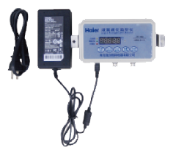

Модель | YDS-2-30 | YDS-3 | YDS-6 | YDS-10 | YDS-10-80 | YDS-10-125 | YDS-13 | YDS-15
Изображения продукта | 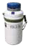 | 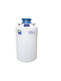  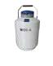 |  |  |  | 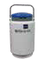 | 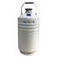 | 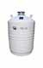
Макс. емкость хранения
Количество канистр | 3(3) | 6(0) | 6(0) | 6(0) | 6(0) | 1(0) | 6(0) | 6(0)
Вместимость соломин (по 0,5 мл в каждом держателе в 1 уровень) | 90 | 792 | 792 | 792 | 2244 | 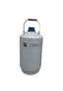  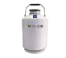  854 | ‐ | 792
Вместимость соломин (по 0,25 мл в каждом держателе в 1 уровень) | 204 | 1788 | 1788 | 1788 | 5022 | 1940 | ‐ | 1788
Вместимость соломин (по 0,5 мл в каждом держателе в 2 уровня) | ‐ | ‐ | ‐ | ‐ | ‐ | - | 1284 | ‐
Вместимость соломин (по 0,25 мл в каждом держателе в 2 уровня) | ‐ | ‐ | ‐ | ‐ | ‐ | - | 2832 | ‐
Производительность
Объем LN2 (л) | 2 | 3 | 6 | 10 | 10 | 10 | 13 | 15
Статическое испарение* (л/день) | 0,07 | 0,12 | 0,12 | 0,12 | 0,21 | 0,43 | 0,12 | 0,11
Продолжительность нормальной работы** (суток) | 28 | 25 | 50 | 83 | 42 | 23 | 108 | 136
Размеры
Диаметр горловины (мм). | 30 | 50 | 50 | 50 | 80 | 125 | 50 | 50
Высота (мм) | 399 | 435 | 482 | 552 | 557 | 625 | 623 | 591
Внешний диаметр (мм). | 223 | 223 | 300 | 300 | 300 | 300 | 310 | 394
Внешний диаметр канистры (мм). | 19 | 38 | 38 | 38 | 63 | 97 | 38 | 38
Высота (мм) | 120 | 120 | 120 | 120 | 120 | 120 | 276 | 120
Собственный вес (кг) | 2,8 | 3,1 | 4,8 | 6,1 | 6,2 | 6,3 | 6,3 | 8,5
Вес брутто (кг) | 4,5 | 6 | 9,9 | 14,5 | 14,7 | 15,1 | 17,3 | 20,5
Примечания: | Стандарт-ные три канистры; с защитным рукавом; без стопорной кромки | Стандарт без канистры, с защитным рукавом; Предус-мотрено до 6 канистр (120 мм) | Стандарт без канистры, без запорной кромки; с защитным рукавом; Предус-мотрено до 6 канистр (120 мм) | Стандарт без канистры, без запорной кромки; с защитным рукавом; Предус-мотрено до 6 канистр (120 мм) | Стандарт без канистры, без запорной кромки; с защитным рукавом; Предус-мотрено до 6 канистр (120 мм) | Стандарт без канистры, без запорной кромки; с защитным рукавом; Предусмотре-но до 6 канистр (120 мм) | Стандарт без канистры, без запорной кромки; с защитным рукавом; Предусмотрено до 6 канистр (120 мм) | Стандарт без канистры, без запорной кромки; с защитным рукавом; Предусмотрено до 6 канистр (120 мм)

Модель | YDS-20 | YDS-30 | YDS-30-80 | YDS-30-125 | YDS-35 | YDS-35-80 | YDS-35-125 | YDS-47-127
Изображения продукта | 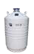 | 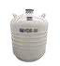 | 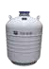 | 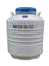 | 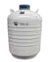 | 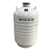 | 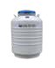 | 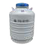
Макс. емкость хранения
Количество канистр | 6(0) | 6(0) | 6(0) | 6(0) | 6(0) | 6(0) | 6(0) | 10(10)
Вместимость соломин (по 0,5 мл в каждом держателе в 1 уровень) | 792 | 792 | 2244 | 5124 | 792 | 2244 | 5124 | 6714
Вместимость соломин (по 0,25 мл в каждом держателе в 1 уровень) | 1788 | 1788 | 5022 | 11952 | 1788 | 5022 | 11640 | 14070
Вместимость соломин (по 0,5 мл в каждом держателе в 2 уровня) | 1284 | 1284 | 3624 | - | 1284 | 3624 | 9048 | 10704
Вместимость соломин (по 0,25 мл в каждом держателе в 2 уровня) | 2832 | 2832 | 8460 | - | 2832 | 8460 | 20760 | 23604
Производительность
Объем LN2 (л) | 20 | 30 | 30 | 30 | 35 | 35 | 35 | 47
Статическое испарение* (л/день) | 0,12 | 0,12 | 0,21 | 0,35 | 0,12 | 0,22 | 0,37 | 0,36
Продолжительность нормальной работы* (день) | 166 | 250 | 142 | 85 | 291 | 159 | 94 | 130
Размеры
Диаметр горловины (мм). | 50 | 50 | 80 | 125 | 50 | 80 | 125 | 127
Высота (мм) | 672 | 705 | 709 | 704 | 749 | 753 | 748 | 718
Внешний диаметр (мм). | 394 | 462 | 462 | 462 | 462 | 462 | 462 | 508
Внешний диаметр канистры (мм). | 38 | 38 | 63 | 97 | 38 | 63 | 97 | 72
Высота (мм) | 120/276 | 120/276 | 120/276 | 120 | 120/276 | 120/276 | 120/276 | 276
Собственный вес (кг) | 9,5 | 12,9 | 13 | 13 | 14,2 | 14,5 | 14,6 | 18,2
Вес брутто (кг) | 28,1 | 36,6 | 37 | 38,9 | 42,7 | 42,9 | 43,2 | 54
Примечания: | Стандарт-ный вариант без канистры, без запорной крышки; с защитным рукавом; Дополни-тельное транспорт-ное средство; Доступно до 6 канистр | Стандарт-ный вариант без канистры, без запорной крышки; с защитным рукавом; Дополни-тельное транспорт-ное средство; Доступно до 6 канистр | Стандарт-ный вариант без канистры, без запорной крышки; с защитным рукавом; Дополни-тельное транспортное средство; Доступно до 6 канистр | стандартный вариант без канистры, без запорной крышки; с защитным рукавом; Дополни-тельное транспортное средство; Доступно до 6 канистр | Стандарт-ный вариант без канистры, без запорной крышки; с защитным рукавом; Дополни-тельное транспортное средство; Доступно до 6 канистр | Стандарт-ный вариант без канистры, без запорной крышки; с защитным рукавом; Дополни-тельное транспортное средство; Доступно до 6 канистр | Стандарт-ный вариант без канистры, без запорной крышки; с защитным рукавом; Дополни-тельное транспортное средство; Доступно до 6 канистр | Стандарт-ная круглая канистра 10 Φ 72, длиной 276 мм; без защитного рукава; с запорной крышкой; Дополни-тельное транспорт-ное средство

Модель | YDS-20B | YDS-30B | YDS-35B | YDS-35B-80 | YDS-35B-125 | YDS-50B | YDS-50B-125
Изображения продукта | 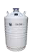 | 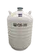 | 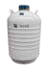 | 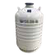 | 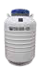 | 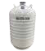 | 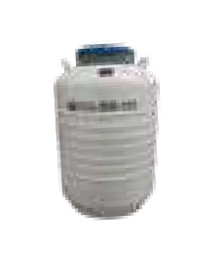
Макс. емкость хранения
Количество канистр | 6(0) | 6(0) | 6(0) | 6(0) | 6(0) | 6(0) | 6(0)
Вместимость соломин (по 0,5 мл в каждом держателе в 1 уровень) | 792 | 792 | 792 | 2244 | 5124 | 792 | 5124
Вместимость соломин (по 0,25 мл в каждом держателе в 1 уровень) | 1788 | 1788 | 1788 | 5022 | 11640 | 1788 | 11640
Вместимость соломин (по 0,5 мл в каждом держателе в 2 уровня) | 1284 | 1284 | 1284 | 3624 | 9048 | 1284 | 9048
Вместимость соломин (по 0,25 мл в каждом держателе в 2 уровня) | 2832 | 2832 | 2832 | 8460 | 20760 | 2832 | 20760
Производительность
Объем LN₂ (л) | 20 | 30 | 35 | 35 | 35 | 50 | 50
Статическое испарение* (л/день) | 0,2 | 0,2 | 0,2 | 0,3 | 0,41 | 0,4 | 0,45
Продолжительность нормальной работы** (день) | 100 | 150 | 175 | 116 | 85 | 125 | 111
Размеры
Диаметр горловины (мм). | 50 | 50 | 50 | 80 | 125 | 50 | 125
Высота (мм) | 672 | 705 | 749 | 753 | 748 | 810 | 817
Внешний диаметр (мм). | 394 | 462 | 462 | 462 | 462 | 462 | 462
Внешний диаметр канистры (мм). | 38 | 38 | 38 | 63 | 97 | 38 | 97
Высота (мм) | 120/276 | 120/276 | 120/276 | 120/276 | 120/276 | 120/276 | 120/276
Собственный вес (кг) | 9,5 | 12,9 | 14,2 | 14,5 | 14,6 | 17,2 | 17,3
Вес брутто (кг) | 27,9 | 37,1 | 42,8 | 43 | 43,5 | 60,3 | 62
Примечания: | стандартно без канистры, предусмотрено до 6 канистр; без запорной крышки; с защитным рукавом; Дополнительная транспортная база | стандартно без канистры; без запорной крышки; с защитным рукавом; | стандартно без канистры, предусмотрено до 6 канистр; без запорной крышки; с защитным рукавом; Дополнительная транспортная база | стандартно без канистры, предусмотрено до 6 канистр; без запорной крышки; с защитным рукавом; Дополнительная транспортная база | стандартно без канистры; без запорной крышки; с защитным рукавом; Специальное средство для перевозки | стандартно без канистры, предусмотрено до 6 канистр; без запорной крышки; с защитным рукавом; Дополнительная транспортная база | стандартно без канистры; без запорной крышки; с защитным рукавом; Специальное средство для перевозки
A(B): A для максимального количества канистр, B для количества канистр в стандартной конфигурации
* Статическое испарение и время статической выдержки являются теоретическими значениями. Фактическое время испарения и выдержки зависит от использования, атмосферных условий и производственных допусков.
* Продолжительность нормальной работы указана только для справки, чтобы оценить производительность контейнера в нормальных условиях эксплуатации. Фактическая продолжительность может отличаться из-за различных атмосферных условий, истории использования, производственных допусков и конкретных обстоятельств.

Расходные материалы и принадлежности
Вспомога-тельное оборудова-ние: | Модель | Изображе-ния продукта | Применимые модели | Стандар-тно оборудо-ванные или дополни-тельные | Внешние размеры (мм) | Вес брутто (кг) | Другое описание
Система контроля уровня | Система контроля уровня ZTC-100A | 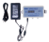 | Подходит как для серии YDS, так и для серии YDZ | Дополни-тельно | 95×155×35 | 0,50 | Использование платинового резистора для измерения температуры и установка одноточечной сигнализации уровня по температуре: доступна функция зуммера
Канистра | Канистра TT-30D |  | Подходит для круглых канистр диаметром 120 мм с диаметром горлышка 30 мм. | Дополнительно | Φ25×330 | 0,054 | Диаметр 19 мм, высота 120 мм, однослойная канистра, Подходит для YDS-2-30
 | Канистра TT-35D |  | Подходит для круглых канистр диаметром 120 мм с диаметром горлышка 35 мм. | Дополни-тельно | Φ25×330 | 0,054 | Диаметр 25 мм, высота емкости 120 мм, однослойная канистра, за исключением белого пластикового стакана, подходит для YDS-2-30
 | Канистра TT-50D |  | Подходит для круглых канистр диаметром 120 мм с диаметром горлышка 50 мм. | Дополни-тельно | Φ38×610 | 0,08 | Диаметр 38 мм, высота 120 мм, однослойная канистра, без белого пластикового стакана. Подходит для моделей YDS-6, YDS-10, YDS-15, YDS-20, YDS-30, YDS-35, YDS-50.
 | Канистра TT-50S |  | Подходит для круглых канистр диаметром 120 мм с диаметром горлышка 50 мм. | Дополни-тельно | Φ38×675 | 0,081 | Диаметр 38 мм, высота 276 мм, двухслойная канистра, включая белый пластиковый стакан, Подходит для моделей YDS-13, YDS-30, YDS-35, YDS-50
 | Канистра TT-80D |  | Подходит для круглых канистр диаметром 120 мм с диаметром горлышка 80 мм. | Дополни-тельно | Φ63×675 | 0,155 | Диаметр 63 мм, высота 120 мм, однослойная канистра, без белого пластикового стакана, подходит для YDS-10-80, YDS-30-80, YDS-35-80, YDS-6H-80, YDS-8H-80 модели
 | Канистра TT-125D |  | Подходит для круглых канистр диаметром 120 мм с диаметром горлышка 125 мм. | Дополни-тельно | Φ97×710 | 0,33 | Диаметр 97 мм, высота 120 мм, однослойная канистра, без белого пластикового стакана, Подходит для YDS-30-125, YDS-35-125, YDS-50B-125
Зажим для криотрубок | Зажим для криотрубок (тип 3) |  | Универсальные | Дополни-тельно | 20×20×150 | 0,01 | Подходит для канистр высотой 120 мм, содержит зажим для криопробирок и пластиковую оболочку, каждая пробирка содержит криопробирку по 3, 2 мл.
 | Зажим для криотрубок (тип 6) |  | Универсальные | Дополни-тельно | 20×20×300 | 0,02 | Подходит для канистр высотой 276 мм, содержит зажим для криопробирок и пластиковую оболочку, каждая пробирка содержит криопробирку по 6, 2 мл.
Криогенные перчатки | Специально для низких температур, длина 320 мм |  | Универсальные | Дополни-тельно | 320×150×10 | 0,08 | общая длина 320 мм
 | Специально для низких температур, длина 450 мм |  | Универсальные | Дополни-тельно | 450×180×10 | 0,10 | Общая длина 450 мм
 | Специально для низких температур, длина 720 мм |  | Универсальные | Дополни-тельно | 720×200×20 | 0,12 | Общая длина 720 мм
Стальная тележка | Тележка YSC-S | 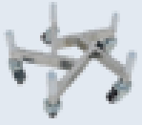 | Подходит для продуктов серии 30-50 л (необходимо отдельно отметить новые емкости с жидким азотом 47-127); подходит для продуктов серий 30 л, 35 л и 50 л; оснащена 5 универсальными роликами | Дополни-тельно | 80×82×575 | 11,8
Насос жидкого азота | Ручной насос для жидкого азота ZYB-5 |  | Подходит для серии продуктов объемом более 20 л с диаметром отверстия 50 мм | Дополни-тельно | 250×185×1115 | 18,50 | Подходит для серийных изделий с диаметром горлышка 50 мм и объемом не менее 20 л.
 | Педальный ступенчатый насос для жидкого азота ZYB-8 |  | Подходит для серии продуктов объемом более 20 л с диаметром отверстия 85 мм | Дополни-тельно | 250×185×1115 | 24,50 | Подходит для серийных изделий с диаметром горлышка 50 мм и объемом не менее 20 л.
Шкала измерения уровня | Шкала измерения уровня (600 мм) |  | Подходит для алюминиевых емкостей до 20 л (длина: 600 мм) | Дополни-тельно | 60 | 0,12 | Подходит для алюминиевых емкостей объемом не менее 20 л (мерная длина 600 мм)
 | Шкала измерения уровня (1000 мм) |  | Подходит для алюминиевых контейнеров до 20 л (длина: 1000 мм) | Дополни-тельно | 100 | 0,18 | Подходит для алюминиевых емкостей объемом не менее 20 л (мерная длина 1000 мм)
Укупорочная пробка | Укупорочная пробка для отверстия 30 мм |  | Подходит для отверстия 30 мм | Дополни-тельно | 128×128×210 | 0,20 | Включая колпачок и пробковый корпус: подходит для YDS-2-30
 | Укупорочная пробка для отверстия 35 мм |  | Подходит для отверстия 35 мм | Дополни-тельно | 128×128×210 | 0,24 | Включая колпачок и пробковый корпус: подходит для YDS-2-35
 | Укупорочная пробка для отверстия 50 мм |  | Подходит для отверстия 50 мм | Дополни-тельно | 128×128×210 | 0,28 | Подходит для отверстия 50 мм
 | Укупорочная пробка для отверстия 80 мм |  | Подходит для отверстия 80 мм | Дополни-тельно | 128×128×200 | 0,32 | Подходит для отверстия 80 мм
 | Укупорочная пробка для отверстия 125 мм |  | Подходит для отверстия 125 мм | Дополни-тельно | 170×170×180 | 0,38 | Подходит для отверстия 125 мм
Запорная крышка | Запорная крышка SG-30 | 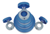 | Подходит для закрытия отверстия 30 мм | Дополни-тельно | 130×130×80 | 0,65 | Подходит для YDS-2-30
 | Запорная крышка SG-35 |  | Подходит для закрытия отверстия 35 мм | Дополни-тельно | 130×130×80 | 0,65 | Подходит для YDS-2-35
 | Защитное покрытие SG-50 |  | Подходит для закрытия отверстия 50 мм | Дополни-тельно | 140×140×80 | 0,70 | Подходит для отверстия 50 мм
 | Запирающая крышка SG-80 |  | Подходит для закрытия отверстия 80 мм | Дополни-тельно | 180×180×100 | 0,80 | Подходит для отверстия 80 мм
 | Запорная крышка SG-125 |  | Подходит для закрытия отверстия 125 мм | Дополни-тельно | 210×210×120 | 0,90 | Подходит для отверстия 125 мм
Гибкая металличес-кая трубка | GB-DN15/1.5 |  | Проходной диаметр трубы: 10 мм; длина: 1,5 м; специально для контейнеров с самонаддувом | Дополни-тельно | 1000×20×20 | 1,20 | Диаметр 10 мм, длина 1,0 м, подходит для серии насосов с жидким азотом

